Рейтинговий список вступників до аспірантури у 2024 році

ХІМІЧНИЙ факультет

Доктор філософії (на основі ОС Магістр (освітньо-кваліфікаційний рівень спеціаліст))
Термін навчання: 01.10.2024 – 30.09.2028

ДЕННА ФОРМА НАВЧАННЯ

Галузь знань: 10 природничі науки
Спеціальність: 102 Хімія
Освітньо-наукова програма: Хімія
Середня сума балів: 91,2
Загальний ліцензований обсяг |  | 70 | Подано заяв |  |  | 13
Державне замовлення |  | 14 | Рекомендовано до зарахування |  |  | 12 + 1 контракт
№  п/п | П.І.Б. вступника |  |  | Загальна  сума балів | Пропозиції  до зарахування
 | Войналович Артем Сергійович |  |  | 119 | рекомендувати  (бюджет)
 | Крохмалюк Євген Володимирович |  |  | 114 | рекомендувати  (бюджет)
 | Павленко Сергій Олександрович |  |  | 109 | рекомендувати  (бюджет)
 | Ворожбян Анна Володимирівна |  |  | 105 | рекомендувати  (бюджет)
 | Щербань Владислав Володимирович |  |  | 103 | рекомендувати  (контракт)
 | Ковальов Максим Віталійович |  |  | 89 | рекомендувати  (бюджет)
 | Постернак Георгій Вячеславович |  |  | 88 | рекомендувати  (бюджет)
 | Барун Павло Олександрович |  |  | 83 | рекомендувати  (бюджет)
 | Язловецький Дмитро Ярославович |  |  | 82 | рекомендувати  (бюджет)
 | Барабаш Ростислав Миколайович |  |  | 75 | рекомендувати  (бюджет)
 | Пашинський Єгор Володимирович |  |  | 74 | рекомендувати  (бюджет)
 | Коршенко Любов Іванівна |  |  | 72 | рекомендувати  (бюджет)
 | 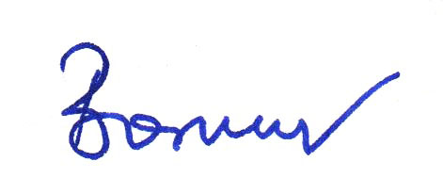  Крейман Данило Сергійович |  |  | 72 | рекомендувати  (бюджет)

Декан хімічного факультету ___________________________ Юліан ВОЛОВЕНКО

